MISA CON NIÑOS – para imprimir en folleto

8 de marzo 2026 CUARESMA 3º-A

Evangelio: Juan 4,5-42: “Señor dame de esa agua, así no tendré más sed”.
Mensaje: 40 días caminando tras el tesoro de Jesús.
En Samaría encuentra el AGUA que sacia tu sed
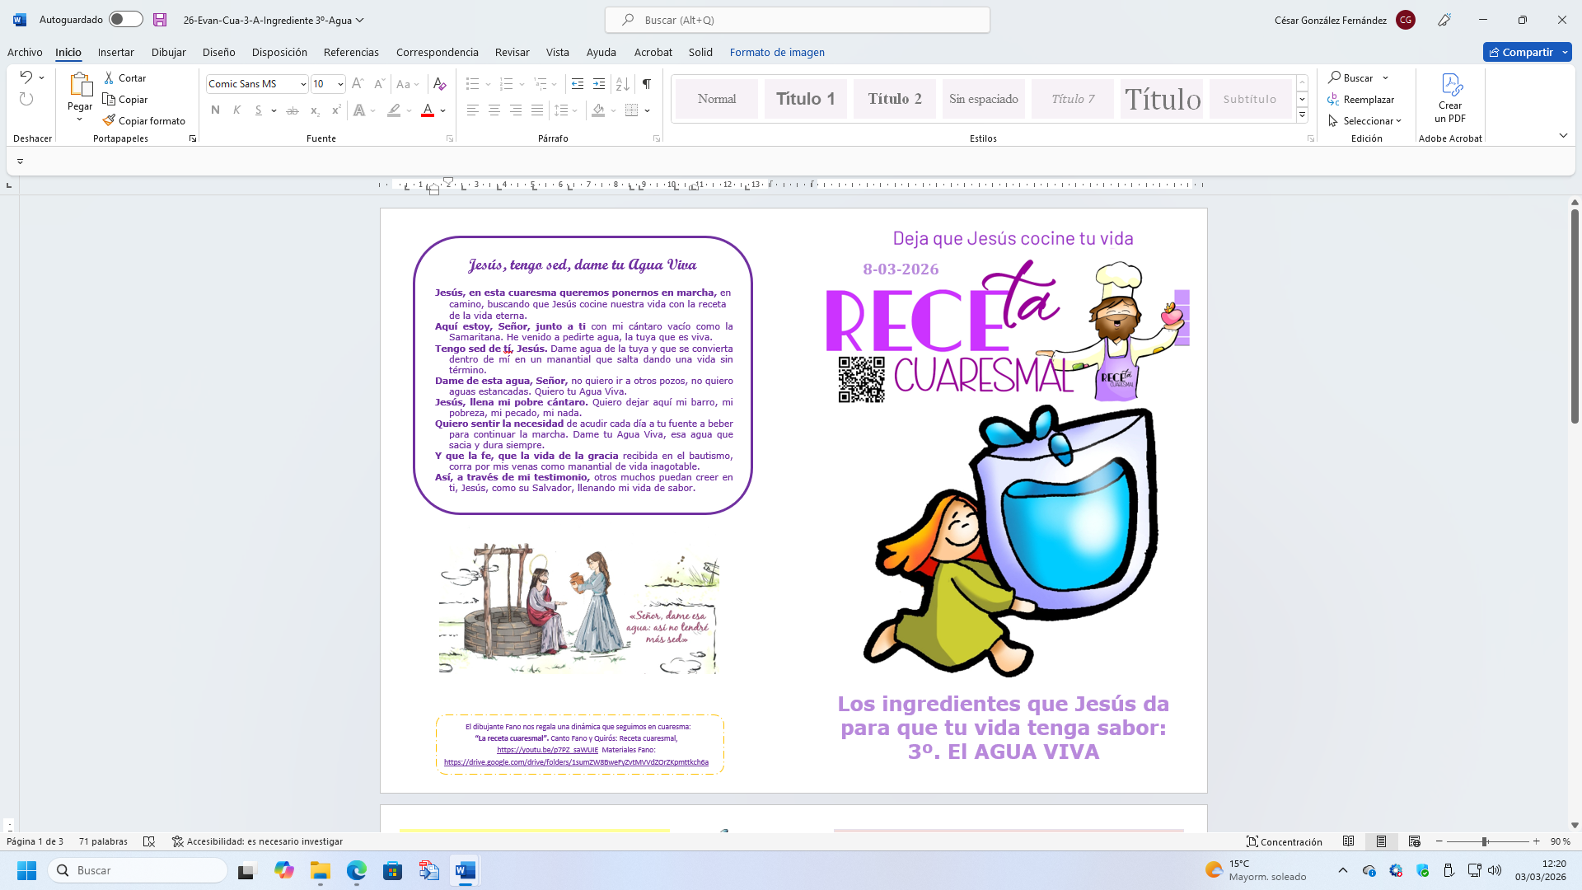
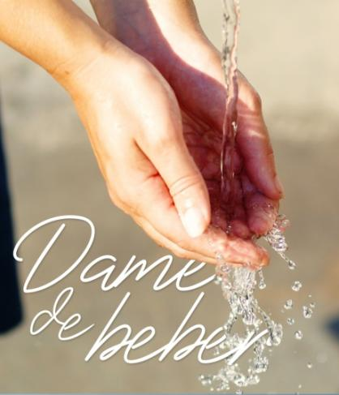
- MONICIÓN DE ENTRADA
Hermanos y hermanas, queridos niños y niñas.
Seguimos en Cuaresma, poniendo los medios para que Jesús cocine nuestra vida con la receta de la felicidad, de la Vida eterna. El domingo pasado Jesús en el monte Tabor atendíamos al grito del Padre: “Este es mi Hijo amado, escuchadle”. Esta semana el evangelio nos habla de la samaritana que acudía al pozo en busca de agua, pero lo que más ansiaba era ser feliz. Jesús le enseña a encontrar la fuente de Agua Viva que calma toda sed. Descubramos que cuaresma es caminar sedientos buscando el Agua Viva y digámosle a Jesús: ¡Señor, dame tu Agua Viva!

(Se podría poner un recipiente con AGUA ser posible cerca de la pila bautismal y una frase: ERES EL AGUA VIVA. En un momento de la celebración se puede invitar a que algunos niños y adultos se acerquen al recipiente y tomando agua en los dedos, hagan la señal de la cruz mientras se recita el Credo o se canta algo bautismal: “El agua del Señor”).

SACERDOTE:
-En el nombre del Padre… Jesucristo es la fuente de Agua Viva que mana hasta la vida eterna. Que su gracia y su paz esté con todos vosotros.

(Colocamos en el presbiterio al lado del cartel del Desierto de Fano el de este domingo, Monte Tabor. También podemos entonar el canto de Fano y Quirós: Receta cuaresmal, https://youtu.be/p7PZ_saWUIE).

- SÚPLICAS DE PERDÓN

Sacerdote: Conscientes de nuestras limitaciones y pecados, nos acercamos a Dios y le pedimos el agua que sana, cura y perdona para siempre.
- Niño/a: Porque en el bautismo lavaste nuestros pecados y nos has dado la vida nueva de la gracia. Señor, ten piedad.

- Padre/madre: Porque buscamos beber en los pozos del egoísmo y de la comodidad. Cristo, ten piedad.

- Catequista: Porque no nos creemos que tú, eres el agua viva que sacia nuestra sed de sentido y de esperanza. Señor, ten piedad.

Sacerdote: Dios todopoderoso tenga misericordia de nosotros, perdone nuestros pecados y nos lleve a la vida eterna.

(O se podría resaltar más el acto penitencial en cuaresma rezando el Yo Confieso o un canto penitencial)

3. MONICIÓN PALABRA DE DIOS
Las lecturas de este tercer domingo de cuaresma nos invitan a poner a Dios en el centro de nuestra vida. En el libro del Éxodo, Moisés pide a Dios agua para beber y él se la da. En el evangelio, Jesús se presenta como la fuente de agua viva, que apaga toda sed y nos invita a tener sed de Dios. S. Pablo nos recuerda de dónde nos viene la salvación y el perdón que hemos recibido.
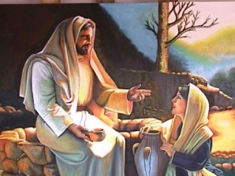

PALABRA

éXODO 17, 3-7:
Danos agua que beber.

Salmo 94:

R/. Ojalá escuchéis hoy la voz del señor:
«no endurezcáis vuestro corazón».

ROMANOS 5, 1-2. 5-8:

El amor ha sido derramado en nosotros con el espíritu que se nos ha dado.

Juan 4, 5-15. 19b-26. 39a. 40-42: Un surtidor de agua que salta hasta la vida eterna.

Narrador: En aquel tiempo, llegó Jesús a una ciudad de Samaría llamada Sicar, cerca del campo que dio Jacob a su hijo José; allí estaba el pozo de Jacob. Jesús, cansado del camino, estaba allí sentado junto al pozo. Era hacia la hora sexta. Llega una mujer de Samaría a sacar agua, y Jesús le dice:
Jesús: -«Dame de beber».
Narrador: Sus discípulos se habían ido al pueblo a comprar comida. La samaritana le dice:
Samaritana: -«¿Cómo tú, siendo judío, me pides de beber a mí, que soy samaritana?»
Narrador: Los judíos no se tratan con los samaritanos. Jesús le contestó:
Jesús: -«Si conocieras el don de Dios y quién es el que te dice “dame de beber”, le pedirías tú, y él te daría agua viva».
Narrador: La mujer le dice:
Samaritana: -«Señor, si no tienes cubo, y el pozo es hondo, ¿de dónde sacas el agua viva?; ¿eres tú más que nuestro padre Jacob, que nos dio este pozo, y de él bebieron él y sus hijos y sus ganados?».
Narrador: Jesús le contestó: «El que bebe de esta agua vuelve a tener sed; pero el que beba del agua que yo le daré nunca más tendrá sed: el agua que yo le daré se convertirá dentro de él en un surtidor de agua que salta hasta la vida eterna».
Narrador: La mujer le dice:
Samaritana: -«Señor, dame esa agua: así no tendré más sed, ni tendré que venir aquí a sacarla. Sé que va a venir el Mesías, el Cristo; cuando venga, él nos lo dirá todo».
Narrador: Jesús le dice:
Jesús: -«Soy yo, el que habla contigo».
Narrador: En aquel pueblo muchos creyeron en él. Así, cuando llegaron a verlo los samaritanos, le rogaban que se quedara con ellos. Y se quedó allí dos días. Todavía creyeron muchos más por su predicación, y decían a la mujer:
Vecinos: -«Ya no creemos por lo que tú dices; nosotros mismos lo hemos oído y sabemos que él es de verdad el Salvador del mundo».
Palabra del Señor.

(Narrador-Jesús-Samaritana-Vecinos)

ORACIÓN DE Los FIELES

Llenos de fe, oremos confiadamente al Señor, diciendo:
-Danos de tu agua viva, Señor.

- Para que la Iglesia sea la fuente donde podamos beber los sacramentos y la Palabra de Dios que nos lleva hasta El. Oremos.

- Para que, como la Samaritana, escuchemos al Señor y nos dejemos llevar por El. Oremos.

- Para que abramos nuestros cántaros de nuestros corazones y así Dios pueda llenarlos de su agua viva que es su presencia, su Palabra y su Espíritu. Oremos.

- 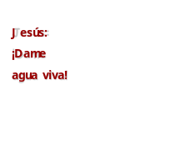Para que se despierte la sed de Dios, de profundizar en la fe, como la samaritana, en todos los niños y jóvenes. Oremos.

- Para que llevemos la alegría de nuestra fe, que es el agua que recibimos por nuestro Bautismo, a nuestros familiares y vecinos. Oremos.

- Para que los que acudimos a la eucaristía renovemos nuestro bautismo viviendo llenos de gracia, como creaturas nuevas. Oremos.

- Para que con nuestro testimonio de fe y de amor seamos canales de gracia que regalan a Dios. Oremos.

- Por todas la mujeres que nos enseñaron la ternura, el valor de los detalles, la generosidad, las que abren puertas, por nuestras madres, hermanas, amigas y abuelas, por las que ya se nos han ido y echamos de menos. Oremos.

Sacerdote: Te lo pedimos por Jesucristo Nuestro Señor. Amén

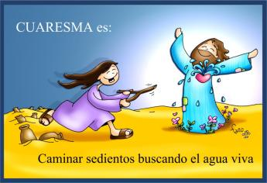
- PROCESIÓN DE OFRENDAS

- DETECTOR DE AGUA (Vara en forma de Y):

Con este “detector” de agua, ofrecemos al Señor nuestro deseo de seguir buscándole en medio del desierto de nuestra vida. Que no deje de llevarnos hacia el pozo donde maná el agua de la vida eterna.

- VASO DE AGUA VACÍO:

Señor, te presentamos este vaso de agua vacío, con él te queremos ofrecer nuestra sed profunda de entrega, de autenticidad, de amor, nuestra sed de Dios.

- JARRA CON AGUA:

Con esta jarra de agua queremos dar las gracias a todas las personas que nos llevan al encuentro contigo, Jesús, el Agua Viva: sacerdotes, catequistas, abuelos, amigos.

- PAN Y EL VINO:

Al ofrecerte es te pan y vino que se convertirán en fuente de vida, expresamos nuestro deseo de te sigas haciendo presente en nuestras vidas para siempre. Y te damos gracias por los pozos de la Iglesia en los que nos encontramos contigo: la oración, la eucaristía, la Palabra y la Iglesia.

6. POSIBLE ORACIÓN DE ACCIÓN DE GRACIAS

Jesús, tengo sed, dame tu Agua Viva

Jesús, en esta cuaresma queremos ponernos en marcha, en camino, buscando que Jesús cocine nuestra vida con la receta de la vida eterna.
Aquí estoy, Señor, junto a ti con mi cántaro vacío como la Samaritana. He venido a pedirte agua, la tuya que es viva.
Tengo sed de tí, Jesús. Dame agua de la tuya y que se convierta dentro de mí en un manantial que salta dando una vida sin término.
Dame de esta agua, Señor, no quiero ir a otros pozos, no quiero aguas estancadas. Quiero tu Agua Viva.
Jesús, llena mi pobre cántaro. Quiero dejar aquí mi barro, mi pobreza, mi pecado, mi nada.
Quiero sentir la necesidad de acudir cada día a tu fuente a beber para continuar la marcha. Dame tu Agua Viva, esa agua que sacia y dura siempre.
Y que la fe, que la vida de la gracia recibida en el bautismo, corra por mis venas como manantial de vida inagotable.
Así, a través de mi testimonio, otros muchos puedan creer en ti, Jesús, como su Salvador, llenando mi vida de sabor.

Te lo pedimos con María, reina de las Misiones. Amén.

FELIZ DOMINGO
TERCERO DE CUARESMA
2026

